**# 📘 คู่มือการใช้งาน Smart Court AI (User Manual)**

ยินดีต้อนรับสู่ **Smart Court AI** (ระบบทดสอบ)

ระบบผู้ช่วยอัจฉริยะสำหรับเจ้าหน้าที่และประชาชน เพื่อค้นหาข้อมูลและเปรียบเทียบคำตอบจาก AI เกี่ยวกับคดีปกครอง

--------------------

**## 🚀 1. การเริ่มต้นใช้งาน (Getting Started)**

**### 1.1 หน้าจอเข้าสู่ระบบ (Login)**

เมื่อท่านเปิดเข้าสู่ระบบครั้งแรก ท่านจะพบกับหน้าจอให้ระบุชื่อผู้ใช้งาน

* **กรอกชื่อของท่าน**: ระบุชื่อจริง, ชื่อเล่น หรือรหัสเจ้าหน้าที่ (เช่น `Officer Somchai`)

* **กดปุ่ม "🚀 เข้าสู่ระบบ (Start)"**: เพื่อยืนยันตัวตนและเข้าสู่หน้าสนทนา

> **ทำไมต้องระบุชื่อ?** ระบบจะบันทึกประวัติการถาม-ตอบแยกตามชื่อผู้ใช้ เพื่อให้ท่านสามารถย้อนดูประวัติของตนเองได้ถูกต้อง

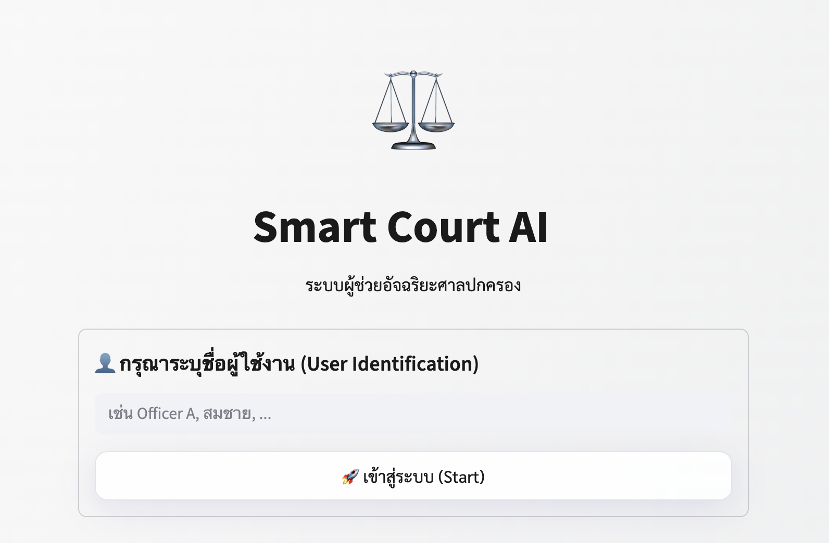

---

**## 💬 2. การสนทนา (Chat)**

**### 2.1 พิมพ์คำถาม**

* ที่ช่องด้านล่างสุด (Sticky Bar) ให้พิมพ์คำถามที่ท่านสงสัยเกี่ยวกับคดีปกครอง

* กดปุ่มลูกศร **➤** หรือกด **Enter** เพื่อส่งคำถาม

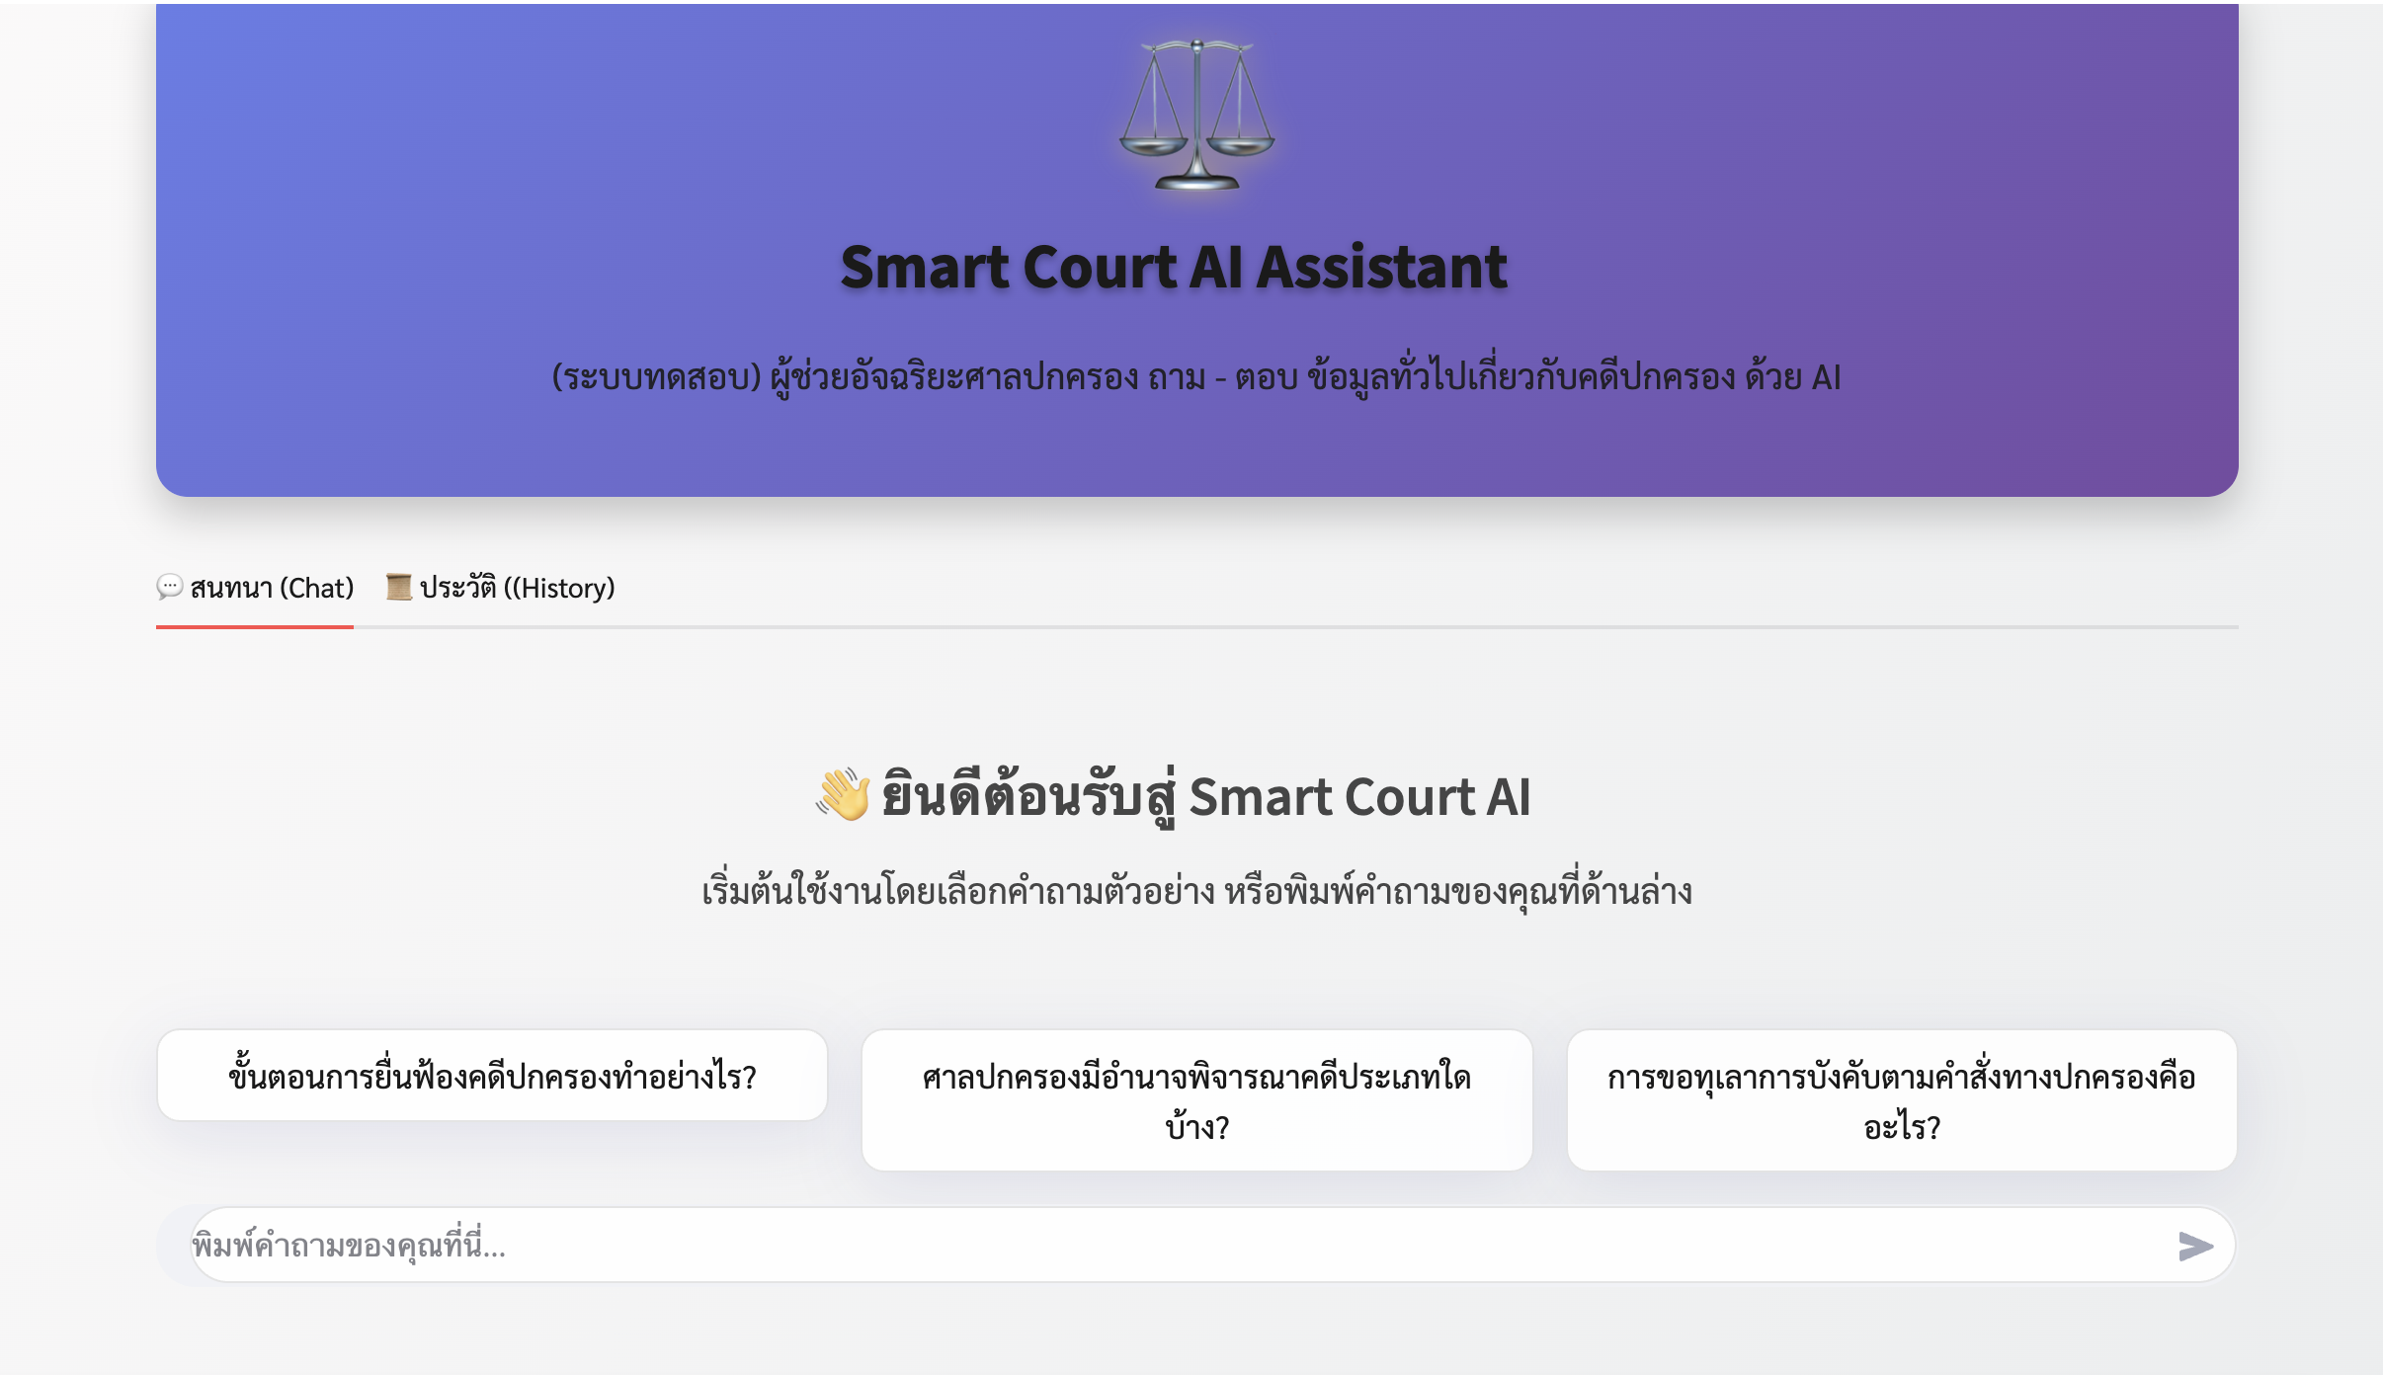

### 2.2 คำถามแนะนำ (Suggested Questions)

* หากท่านยังนึกไม่ออกว่าจะถามอะไร สามารถคลิกที่ปุ่มคำถามตัวอย่างบนหน้าจอได้ทันที



**### 2.3 การแสดงผลเปรียบเทียบ (Validating AI)**

ระบบจะแสดงคำตอบจาก **2 โมเดล** พร้อมกัน (ซ้าย-ขวา) เพื่อให้ท่านเปรียบเทียบความถูกต้อง

* **ฝั่งซ้าย (Left Side)**: แสดงผลจากโมเดลและคลังข้อมูลชุดที่ 1

* **ฝั่งขวา (Right Side)**: แสดงผลจากโมเดลและคลังข้อมูลชุดที่ 2

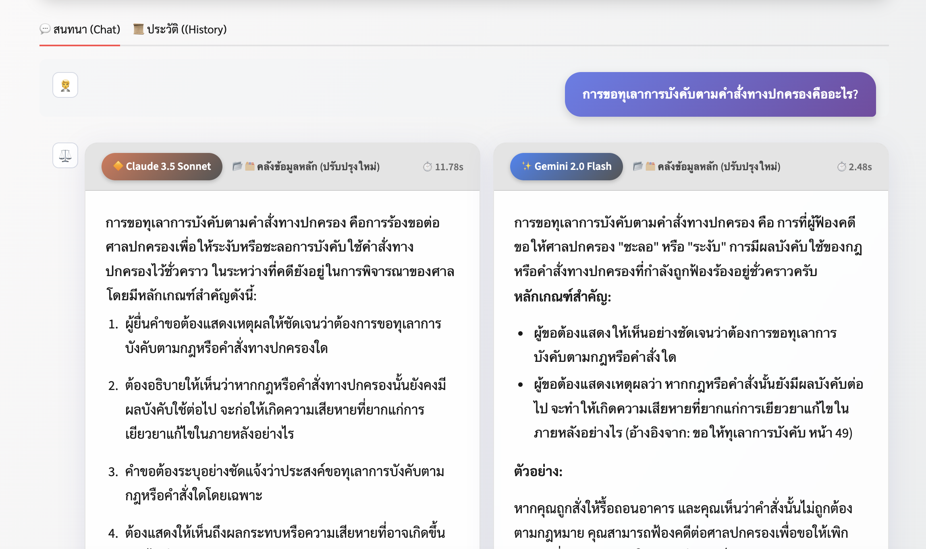

* **Copy**: กดปุ่ม 📋 เพื่อคัดลอกข้อความคำตอบ

* **Feedback**: กด 👍 (ชอบ) หรือ 👎 (ไม่ชอบ) เพื่อประเมินคุณภาพคำตอบของแต่ละฝั่ง

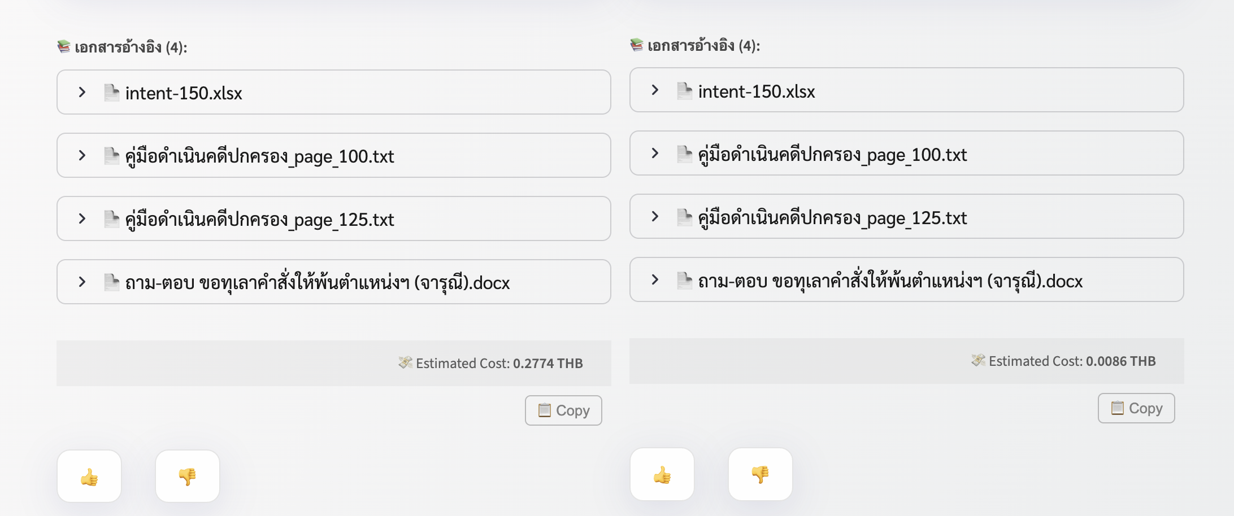

**## ⚙️ 3. การตั้งค่า (Settings Toolbar)**

ที่แถบด้านซ้าย (Sidebar) ท่านสามารถปรับแต่งค่าได้ดังนี้:

**### 3.1 การแสดงผล (Theme)**

🌙 Modern Dark**: โหมดสีเข้ม สบายตา (แนะนำ)

☀️ Official Light**: โหมดสีสว่าง เรียบง่าย เป็นทางการ

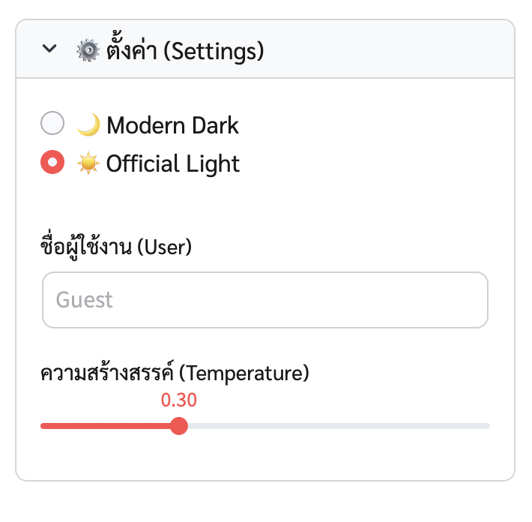

**### 3.2 ตั้งค่าโมเดล (Model Configuration)**

ท่านสามารถเลือกจับคู่โมเดลและคลังข้อมูลได้ตามต้องการในส่วน **⚔️ Model Comparison**

* **คลังข้อมูล (Knowledge Base)**: เลือกแหล่งข้อมูลอ้างอิง (เช่น กฎหมายปกครอง, ระเบียบที่เกี่ยวข้อง)

* **โมเดล (Model)**: เลือกเวอร์ชันของ AI (เช่น Gemini 1.5 Pro, Flash)

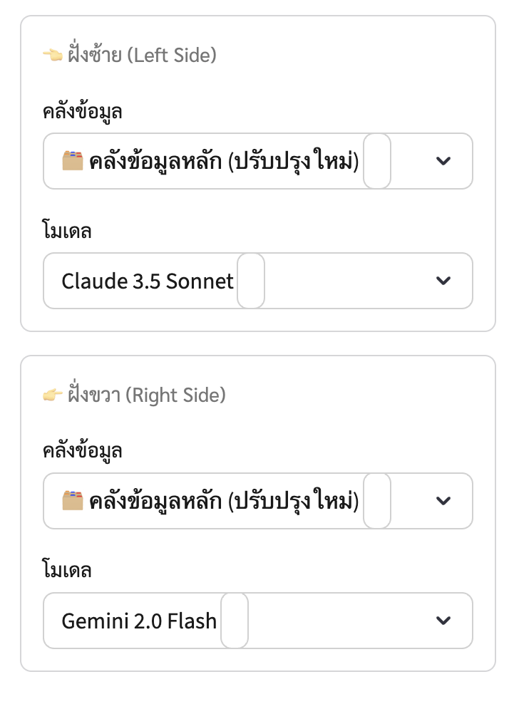

**### 3.3 เครื่องมืออื่นๆ (Tools)**

* **🗑️ Reset**: ล้างหน้าจอแชททั้งหมด (เริ่มสนทนาใหม่)

* **📥 Save**: ดาวน์โหลดบทสนทนาเก็บไว้เป็นไฟล์ข้อความ (`.txt`)

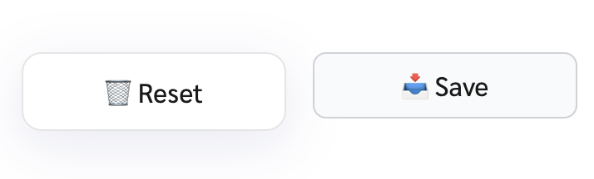

---

**## 📜 4. ประวัติการใช้งาน (History Tab)**

คลิกที่แท็บ **"📜 ประวัติ (History)"** ด้านบนเพื่อดูรายการถาม-ตอบย้อนหลัง

* **ค้นหาประวัติ**: พิมพ์คำค้นในช่อง Search เพื่อหาแชทเก่าๆ

* **ดูรายละเอียด**: คลิกที่ลูกศรหน้าแต่ละแชท (Card) เพื่อเปิดดูรายละเอียดเปรียบเทียบคำตอบ, ค่าใช้จ่าย (Cost), และ Feedback ที่ท่านเคยให้ไว้

* **อัปเดตข้อมูล**: กดปุ่ม **🔄 รีเฟรชข้อมูล (Refresh)** เพื่อดึงข้อมูลล่าสุด (เช่น กรณีใช้งานหลายเครื่อง)

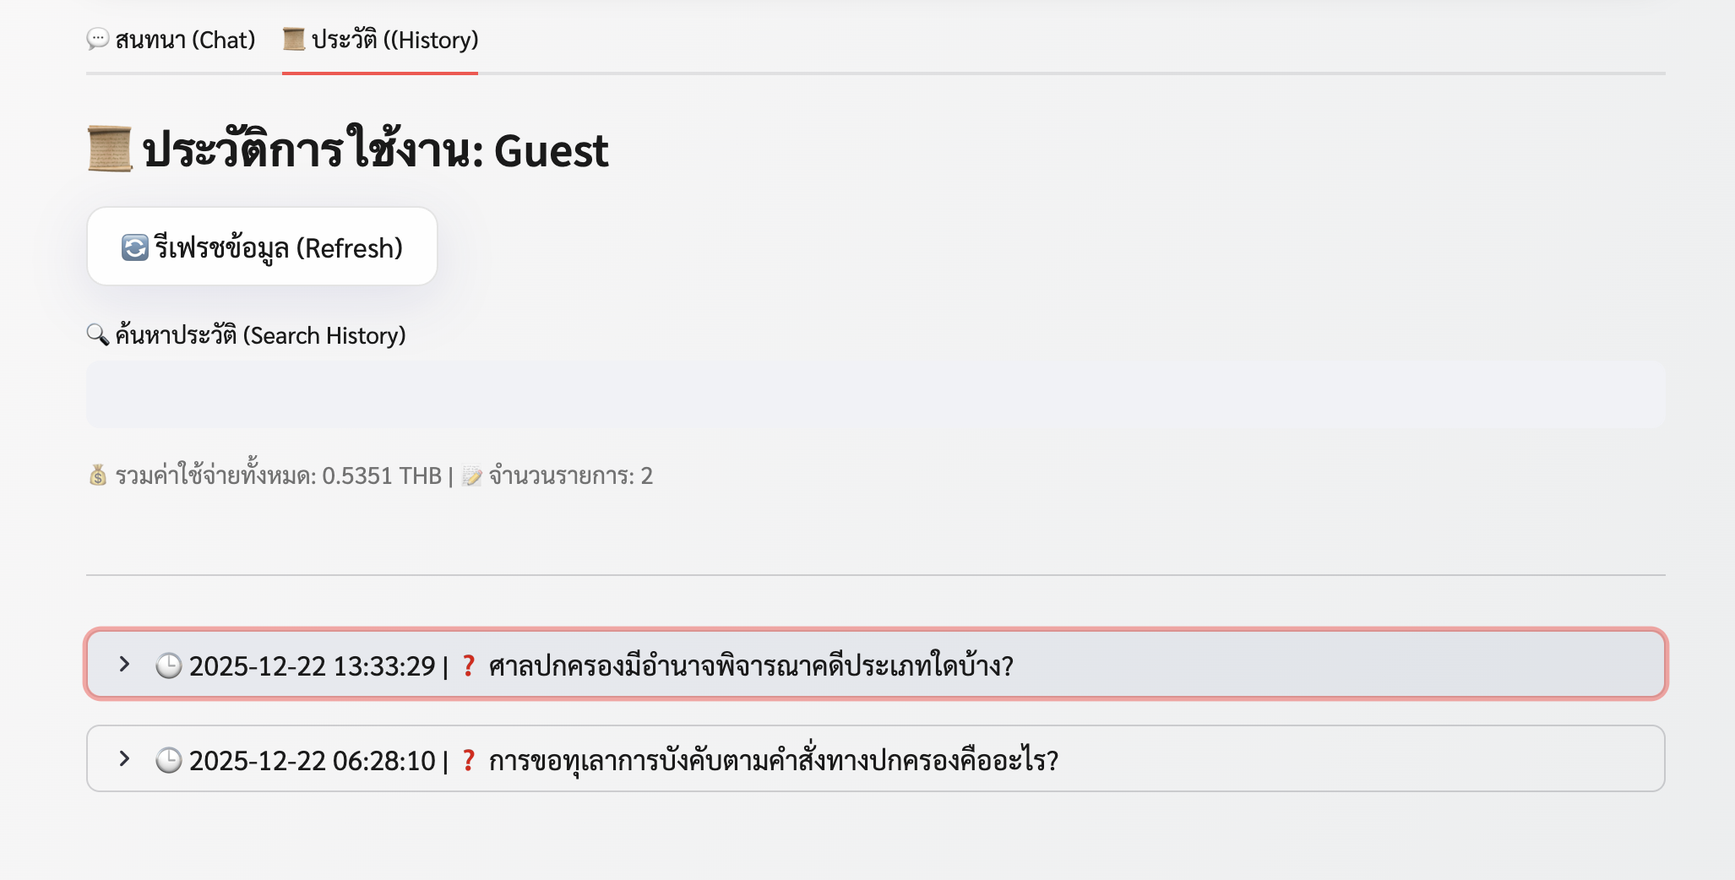

---

**## ❓ 5. คำถามที่พบบ่อย (FAQ)**

**Q: ทำไมต้องเปรียบเทียบ 2 คำตอบ?**

A: เพื่อให้ท่านเห็นความแตกต่างและเลือกคำตอบที่ดีที่สุด เนื่องจาก AI อาจมีความคลาดเคลื่อน การเห็น 2 มุมมองช่วยให้ตัดสินใจได้แม่นยำขึ้น

**Q: Feedback (👍/👎) ไปอยู่ที่ไหน?**

A: ข้อมูลจะถูกบันทึกลง Google Sheet ของแอดมิน เพื่อนำไปปรับปรุงโมเดลให้ฉลาดขึ้นในอนาคต

---

**\*จัดทำโดย: ทีมพัฒนา Smart Court AI (Dec 2025)\***